PONEDELJEK, 20.4.2020
Pozdravljeni moji drugošolci!
Teče že 6. teden naše šole na daljavo. Veste kaj vas čaka na koncu tega tedna! Poooooočiiiiitniiiiceeeeeee! In to zaslužene. Zato hitro poglejmo, kaj nas danes čaka in pohitimo počitnicam naproti.

1. TJA
Hello!
- Najprej s pomočjo kartic, ki jih najdeš na naslednji povezavi ponovi besede: https://www.bookwidgets.com/play/ZQ5RZ3?teacher_id=6534550900441088. Najprej si oglej sličico in jo poskusi poimenovati. Lahko pa si pomagaš tako, da klikneš na zvočnik in besedo ponoviš.

- Nato boš preveril svoje znanje tako, da boš rešil kratek kviz. Naloge rešuj sam/a, brez pomoči. Le tako bom vedela, kje ti lahko še pomagam. Kviz najdeš tukaj: https://www.bookwidgets.com/play/LQ5GL6?teacher_id=6534550900441088. Po reševanju kviza klikni na SUBMIT vpiši svoje ime (poglej sliko). in klikni SEND (poglej sliko).
Če želiš, se lahko preizkusiš tudi v iskanju parov: https://www.bookwidgets.com/play/FQ5BFM?teacher_id=6534550900441088.
Srečno!
Učiteljica Anja

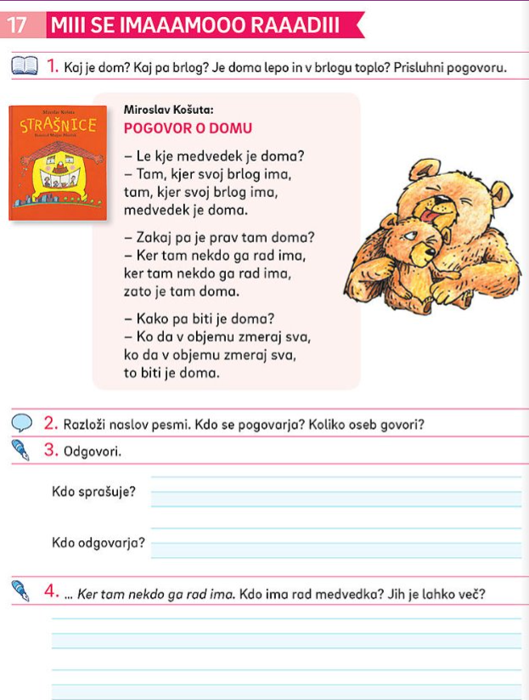
2., 3. SLJ – MIII SE IMAAAMOOO RAAADIII
Glasno večkrat preberi pesem!

Ustno odgovori staršem

V DZ na strani 36 reši naloge:

Pri tem:
- večkrat preberi pesem na glas,
- V zvezek za slovenski jezik pesem prepiši z malimi pisanimi črkami (pazi, da bo take oblike kot v DZ),
- pesem se nauči na pamet.

Na naslednji strani v DZ – 37: 7.,8.,9. nalogo reši ustno.
10.nalogo pa nariši.
Pesem glasno preberi!
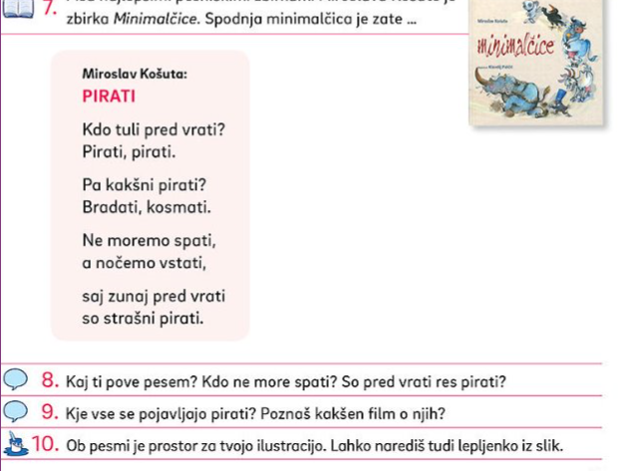
NARIŠI, tu imaš prostor

4.,5. LUM - ŠIVANJE

Pripravljenih je več idej. Izberi eno – seveda lahko tudi več ;)
- Če želiš, mi lahko izdelek slikaš in sliko pošlješ ;)

POTREBUJEŠ
bel ali barvni karton (velik približno 11 cm X 15 cm, lahko je tudi večji)
svinčnik, radirko
mehko podlago
večjo iglo
barvne niti (sukanec, volna, prejica za vezenje)
škarje
lepilni trak
domišljijo in vztrajnost
po potrebi pomoč staršev

  - če ti ne uspe prvič… ti bo …
  - na blago prišij tri gumbe
  - lahko izdelaš kakšen predmet, ali prišiješ gumb na hlače, srajco …
  - šivaj sam/a
  - mogoče se boš zbodel/la, pa nič hudega
  - Vaja dela mojstra, če …. ;)

POSTOPEK DELA

- Na karton s svinčnikom na rahlo nariši enostaven motiv: zvezdico
(kvadrat, pravokotnik, hiša, smreka iz trikotnikov…)

- S pikicami označi po narisanih črtah mesta, kjer bodo luknjice skozi katere boš šival.

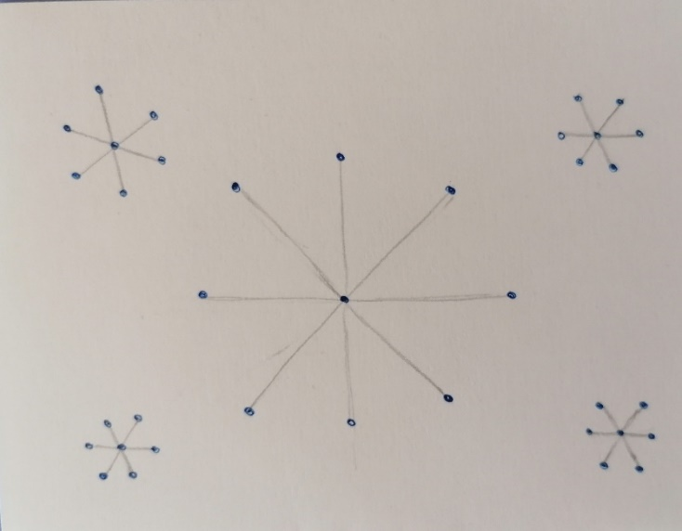
- Karton položi na mehko podlago (stiropor, gumijasta pena, pluta).
Na mestih, kjer so pikice, naredi luknjice z debelejšo iglo.

4. Vstavi nit v iglo.

- Naredi vozel, če ga znaš. Lahko pa nit prilepiš na hrbtni strani kartona z lepilnim trakom, da ti ne bo uhajala pri šivanju. Prilepiš vedno, ko začneš šivati z novo nitko in na koncu - takrat, ko ti niti zmanjka.

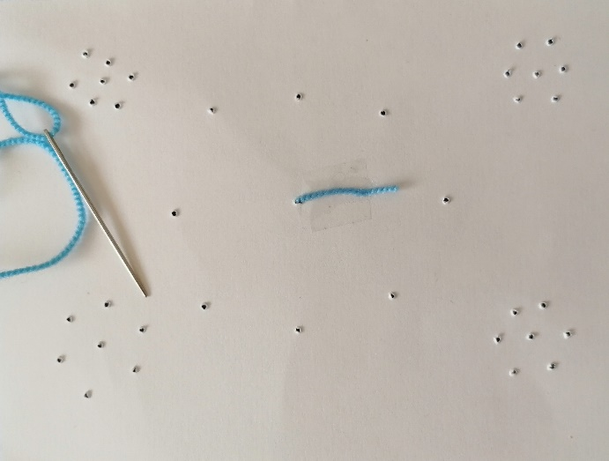
zadaj

- Nitko šivaš od zunanje luknjice na zvezdici do luknjice v sredini (lahko tudi iz sredine navzven). Karton pri šivanju obračaš.

Nitka pokrije črtico na papirju. Pazi, da bo nitka na kartonu napeta.

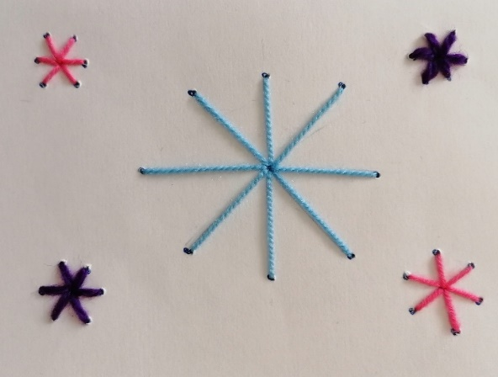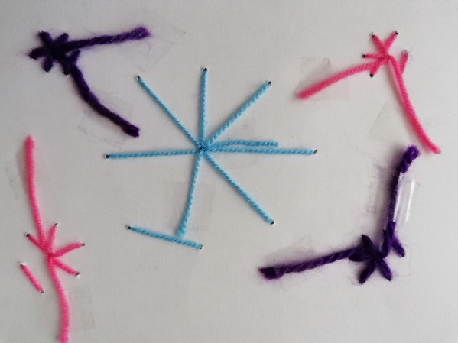
spredaj zadaj

Nitke so lahko različnih barv. Tako bo tvoja mala umetnina še bolj zanimiva.

Na začetku boš morda imel težave. Potreboval boš pomoč, a nikar ne obupaj. Vedno bolje ti bo šlo. Ko boš izdelek dokončal, boš ponosen nase!
Shrani ga za spomin.

hišica
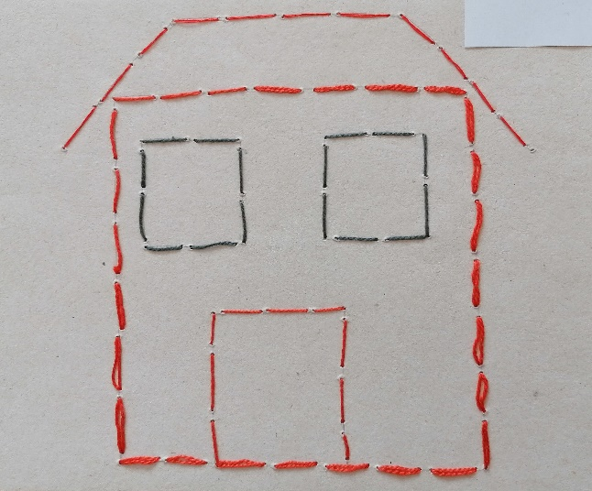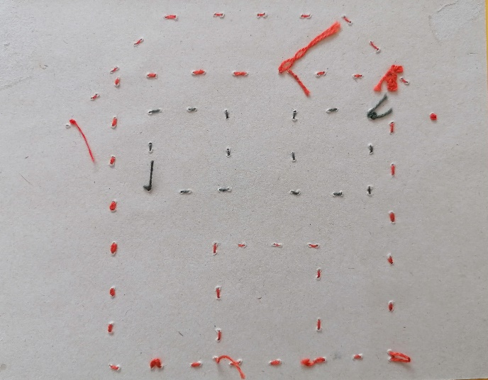
spredaj zadaj

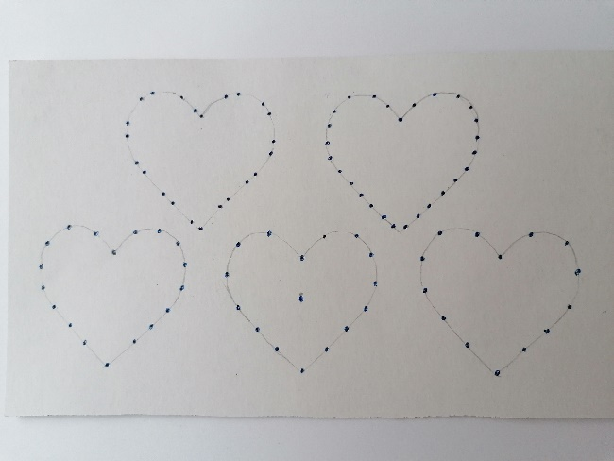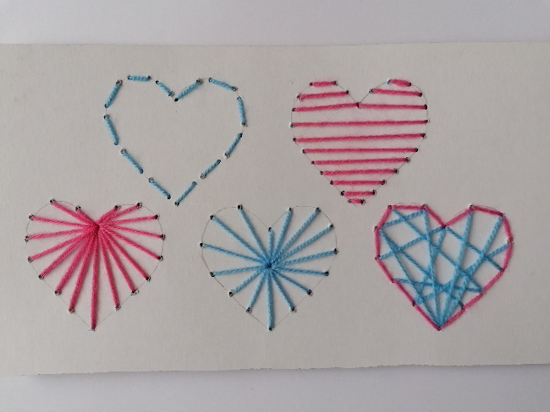
šivanje srčkov na različne načine
BODI USTVARJALEN!

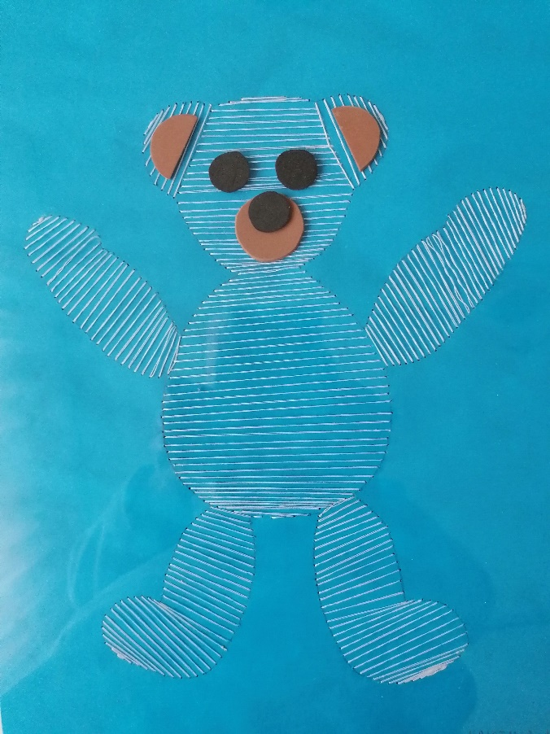

PA ŠE TO!

Morda te zanimajo ozvezdja. Nekaj malega o šivanju ozvezdij najdeš na:
https://montessorignezdo.si/sivanje-ozvezdij/

za mamico, babico ali teto pa ideje za šivanje voščilnic na:
pinterest pick point

ŽELIM TI VELIKO VESELJA OB USTVARJANJU!

Učiteljica Petra

OPB, ponedeljek 20. 4. 2020

Tako dragi moji, pa je že 5. teden učenja na daljavo za nami. Kako ste? Ste zdravi? Že pogrešate šolo? Učiteljice in sošolce/ke? Jaz vas že »fejst« pogrešam in komaj čakam, da vas objamem. Hvala vsem, ki pridno pošiljate svoje izdelke. Super ste. Spodaj imate nove ideje kako preživeti prosti čas. Predvsem pa uživajte in se imejte radi.
- BODI ZNANSTVENIK

https://www.youtube.com/watch?v=4MHn9Q5NtdY
https://www.youtube.com/watch?v=AnU40luzstE
https://www.youtube.com/watch?time_continue=6&v=uOqjttVMeBs&feature=emb_title

- Igra: DRUŽINSKI KVIZ

Z družino preživimo ogromno časa, vendar se velikokrat zgodi, da nam o njih uide kakšna pomembna informacija. Pripravite kviz z vprašanji o družinskim članih.
Presenečeni boste, koliko zanimivih stvari o njih morda še ne veste.
Primeri vprašanj: Katera je mamina najljubša barva? Česa se boji brat/sestra? Katera je očetova najljubša jed? Kdo so tvoji heroji? Kaj je tvoja največja želja? Kako si dobil/a svoje ime?

- DOMAČI PUDING

SESTAVINE (za 4 osebe):
- 0,5 l mleka
- 2 zvrhani žlici koruznega škroba (gustina), lahko tudi navadno moko
- 1 vanilijev sladkor
- 1 rumenjak
- nekaj koščkov čokolade
- ščepec soli
- ščepec cimeta (po želji)

POSTOPEK:
Od hladnega mleka vzemi 3 žlice mleka in ga prihrani v skodelici. Ostalo mleko v posodi počasi segrej do vročega. Dodaj ščepec soli. V skodelico s hladnim mlekom dodaj 1 rumenjak, vrečko vanilijevega sladkorja, gustin ali moko ter malo cimeta. Mešaj z žlico toliko časa, da ne bo nobenih grudic. Dobiš gladko tekočino. To rumenjakovo tekočino sedaj vlivaj v posodo s segretim mlekom in na manjši temperaturi stalno mešaj z metlico. Nato dodaj še nekaj koščkov čokolade in mešaj, da se stopi. Kuhaj 3-4 minute.
Puding nalij v skodelice. Po vrhu lahko dodaš še marmelado, smetano ali zdrobljene piškote.

Pa dober tek! Učiteljica Živa

